Государственное бюджетное дошкольное образовательное
учреждение детский сад № 35
Невского района Санкт-Петербурга

МЕТОДИЧЕСКАЯ РАЗРАБОТКА

«Чтобы помнили…»

Экскурсия по музею боевой славы

Дмитриева Олеся Сергеевна,
воспитатель
8-965-017-43-28
ds35neva@mail.ru

Санкт-Петербург
2020
Содержание:

1. | Содержание и введение……………………............ | стр. 2
3. | Сценарий мероприятия…………………………… | стр. 3
4. | Приложения………………………………………… | стр. 8

Введение.
Данная разработка посвящена 75-летию празднования Дня Победы над нацистской Германией в Великой Отечественной войне 1941—1945 годов.
Возрастная группа: подготовительная (6-7 лет)
Цель: формирование духовности, нравственно-патриотических чувств у детей старшего дошкольного возраста.
Задачи:
- культивировать чувство благодарности и уважения к старшим поколениям, отстоявшим независимость родины;
- воспитывать чувство гордости за свою Родину на основе углубления знаний о Великой Отечественной войне, об участии в ней своих родственников:
- расширять кругозор детей и формировать исторические знания посредством ознакомления с музейными экспонатами;
- развитие представлений о правилах поведения в музеях;
- научить использовать полученные знания в рассказах, рисунках.

Структурно-логическая схема мероприятия
Предварительная работа
Фотоэкспозиция «Герои войны»

Макеты боевой техники
Оригами «Журавлик»
Музыкальное оформление

Стихи и рассказы овгероях

Открытка «Герою-Победителю»
Закрепление материала
Ресурсное обеспечение
Экспонаты музея

Предварительная работа отражает общую логику подготовки и погружения в тему участников:
- Цикл занятий по познавательному блоку: «Никто не забыт и ничто не забыто», «Города-герои», «Дети-герои».
- Совместная деятельность с родителями, например: «Поэтические строки о войне»; «Книги (фильмы) детям о войне»; «Память нашей семьи о Великой Отечественной войне»; «Где я был, что видел и что знаю о войне».
- Коллективная работа – рисование с элементами аппликации «Парад на Красной площади»;
- Слушание и разучивание музыкальных произведений, песен: «Священная война», «Соловьи», «Вечный огонь», «Бравые солдаты», «Наследники победы», «День Победы».
Создатели музея: педагоги и родители ГБДОУ №35

Ход мероприятия:

(под песню «День Победы» муз. Д.Тухманова, сл. В.Харитонова дети в сопровождении взрослого входят в музей боевой славы)
Воспитатель: ребята, чему посвящена эта песня? (ответы детей). Каждый год в эти майские дни наш народ вспоминает грозные годы войны, чтит память павший героев и всему миру говорит о том, что война – это плохо. День Победы (9 Мая) – праздник, который вызывает противоречивые чувства: гордости за страну, выстоявшую и победившую врага и скорби о миллионах погибших людей.
(переодетые в солдатскую форму, дети читают стихотворение)
Дети-чтецы:
Не забудем тех героев,
Что лежат в земле сырой,
Жизнь отдав на поле боя
За народ – за нас с тобой!
Слава нашим генералам
Слава нашим адмиралам
И солдатам рядовым -
Пешим, плавающим, конным,
В жарких битвах закаленным!
Слава павшим и живым
От души спасибо им! (C.Михалков)

Воспитатель: ребята, мы с вами пришли в наш музей Боевой Славы. А что такое музей? (ответы детей).
Правильно, музей - это место, где хранятся интересные предметы, вещи. Он нужен людям для того, чтобы помнить о разных событиях, знать, как жили люди в разное время. Эти предметы называют экспонатами, а рассказывает о них экскурсовод. Сегодня я и мои помощники будем вашими экскурсоводами. В нашем музее представлены разные экспонаты, сделаны они руками наших замечательных педагогов, а также родителями и детьми. Мы расскажем о некоторых из них, это поможет вам проникнутся духом военного времени и представить, что же чувствовали и как жили люди.
Вы, конечно, знаете, что приближается всенародный праздник – День Победы. Его отмечают все люди нашей страны. А что вы знаете об этом празднике? (ответы детей)
В этот день 75 лет назад закончилась самая страшная война в истории нашей страны. Мы вспоминаем солдат, сражавшихся в боях, погибших и живых, тружеников тыла. В день во уголках нашей страны люди с портретами своих героев выходят на улицы городов и сёл, чтобы плечом к плечу пройти в ряду «Бессмертного полка». У памятников и мемориалов люди возлагают огромное количество цветов, как дань памяти и скорби по погибшим. Знаете, ли вы что такое что памятники? Для чего их возводят? (ответы детей)
Мемориал «Вечный огонь» (Приложение № 1).
Демонстрация экспоната
Помощник-ребёнок: слово «памятник» происходит от слов «память», «помнить». Всем тем солдатам, чьи имена остались неизвестными, по всей стране воздвигали такие памятники - вечный огонь, озаряющий пятиконечную воинскую звезду, а на граните надпись: «Имя твое неизвестно, подвиг твой бессмертен».
(Звучит муз. Роберта Шумана «Грёзы» в переложении для хора)

Воспитатель: Вечная слава всем защитникам нашей Родины! Герой – почетное звание для человека. Но только в нашей стране есть города – герои.
Кто может назвать эти города? (ответы детей).
Это почетное звание городам присвоили за героизм и мужество, проявленные в борьбе за свободу и независимость. Мы с вами живём в одном из самых красивых городов мира. Знаете ли вы, что 8 мая 1965 года Ленинграду, а ныне Санкт-Петербургу было присвоено звание «Город-герой»?
Фотоэкспозиция «Мемориальные места Санкт-Петербурга»
В память об этом на площади Восстания установлен обелиск «Городу – герою Ленинграду». Обелиск – это каменный столб с заостренной верхушкой, на которой установлена звезда и четырьмя гранями, сужающимися кверху. Обратите внимание, что вокруг обелиска расположены скульптурные фигуры воинов – защитников города (дети рассматривают и обсуждают).
Воспитатель: ребята, не так давно мы говорили с вами о подвиге ленинградцев. Что такое Блокада Ленинграда? (ответы детей).
Мемориал «Разорванное кольцо» (Приложение №2).
«В кольце блокады» 872 дня находился город Ленинград и его жители. Мемориал «Разорванное кольцо» посвящён Дню полного снятия блокады города. Находится он на западном берегу Ладожского озера.

Ребёнок-помощник:
Война бушевала над городом
Фашисты, не в силах прорваться,
Снарядами, бомбами, голодом
Пытались сломить ленинградцев.
Нелёгкое детство досталось им.
Их жизнь баловала так редко,
А смерть, холодна и безжалостна,
Была им привычной соседкой. (А. Молчанов)
Фотоэкспозиция «Герои войны»
Ребёнок-помощник: мой прадедушка, Алексеев Николай Георгиевич подростком пережил всю блокаду. Копал первые оборонительные окопы, тушил зажигательные бомбы, работал на Адмиралтейском заводе. А ещё, у него был блокадный дневник, который мы храним как самую дорогую вещь. Я очень горжусь своим прадедом!
Воспитатель: какое значение имело Ладожское озеро для жителей Ленинграда? (ответы детей)
Ленинград выстоял благодаря «Дороге жизни», проходящей через Ладожское озеро, всего 30 километров разделяли город с большой страной. На «полуторках» в блокадный Ленинград везли сотни тонн военных грузов и продовольствия, а обратно-его истощённых жителей. Обратите внимание, на нашей выставке представлен макет этого легендарного автомобиля.
Грузовик «Полуторка» (Приложение №3)
Демонстрация экспоната
Помощник-ребёнок: Такое название в народе грузовик получил благодаря своей грузоподъёмности в полторы тонны. Водители полюбили его за простоту конструкции и надёжность. В первые годы войны, наша страна несла огромные потери, не хватало техники, было принято решение упростить грузовик: двери были заменены на брезентовые накладки, вместо крыши использовали тент, а в целях экономии с грузовика сняли по одной фаре и дворнику. Отсутствие двери позволяло спастись водителю, если вдруг машина уходила под лёд. Выдержал грузовик все трудности войны и стал таким же символом, как танк Т-34.

Воспитатель: есть ещё одно памятное место в нашем городе - это мемориальный комплекс «Пулковский рубеж».
Мемориал «Пулковский рубеж» (Приложение №4).
Здесь экспонатами выступают два танка модели Т-34. Они как часовые на посту, гордо несут свой пост, за ними огромное мозаичное панно с изображениями сцен фронтовой жизни, тягот и трудностей работы в тылу. На нашей выставке представлены три модели этого танка.
Демонстрация экспоната
Ребёнок-помощник: танк Т-34, самый знаменитый танк времён Великой Отечественной войны, манёвренный, с мощным вооружением и отличными боевыми качествами. Разработан он под руководством Михаила Ильича Кошкина. В середине корпуса танка находилось боевое отделение, впереди управление, моторное отделение и ведущие колёса размещались сзади. Экипаж танка состоял из четырёх человек. Для врага танк был почти неуязвим. В прошлом году мы с родителями смотрели фильм в кинотеатре, который так и назывался «Т-34».
Фотоэкспозиция «Герои войны»
Ребёнок-помощник: мой прадедушка Исаев Михаил Никонорович был танкистом. От тяжёлых ранений он погиб в военном госпитале и был похоронен в селе Хвойное Ленинградской области. У него остались жена и трое детей. У нас сохранились его фотография и «похоронка» – для нашей семьи это тоже самые дорогие вещи. Я горжусь своим прадедом и тем, что ношу его фамилию.
Воспитатель: всё дальше вглубь уходят героические и трагические события Великой Отечественной войны, но живут в нашей памяти имена тех, кто ценой своей жизни отстояли свободу и независимость Родины. Для них не важно было какой ты национальности, где и кем ты работаешь, в городе ты живёшь или в селе-все они как один встали на защиту своей страны, дома, семьи. Мы не имеем права забывать их, мы должны быть благодарны им за их мужество и отвагу, за храбрость и доблесть!
Фотоэкспозиция «Герои войны»
Ребёнок-помощник: мой прапрадедушка – Шатаев Дмитрий Романович до войны работал строителем, строил заводы в городе Иваново. Когда началась война, ему было двадцать девять лет. Он ушел на фронт. Служил в стрелковом отряде, погиб в феврале сорок третьего года. Похоронен в Павловском районе Ленинградской области. У него остались жена и трое детей, которые очень горевали о нем. Об этом мне рассказала моя прабабушка (его дочь). Я горжусь им, он - настоящий герой! И в этом году вся наша семья с портретом прапрадеда обязательно примем участие в шествии Бессмертного полка!
Мемориал «Журавли» (Приложение №5)
Воспитатель: в нашем Невском районе, на пересечении Дальневосточного проспекта и улицы Новосёлов стоит мемориальный комплекс «Журавли». На этом месте похоронены почти пятьдесят тысяч ленинградцев: это мирные жители и военные, что стояли за оборону города. На основной стеле помещена композиция из бронзовых журавлей. Журавли стали одним из главных символов потерь, которые понесла планета в годы Второй мировой войны. Война - это горькие слёзы, это смерть, разлука ведь каждый имеет право жить, расти, учиться, трудиться на благо своего народа. И пусть каждый, кто захочет взять в руки оружие, спросит у ребёнка, хочет ли он войны и дети всего мира ответят: «Нет войнам! Нам нужен мир!»
Выставка работ «Открытка ветерану» (Приложение №6)
У меня в руках белый бумажный журавлик- это символ мира и надежды. Обратите внимание, на одной из открыток ко Дню Победы, тоже встречается этот символ. Предлагаю вам сегодня, сделать своего бумажного журавлика. Я расскажу и покажу как правильно сложить бумагу, а чтобы нам не допустить ошибок, воспользуемся опорной схемой (дети рассматривают и обсуждают).
Демонстрация плана-схемы оригами «Журавлик»
Продуктивная деятельность за столами оригами «Журавлик» (Приложение №7)

Слышны «Крики журавлей» (аудиозапись)
дети смотрят вверх на парящих птиц (композиция «Журавли») движутся по кругу друг за другом, то поднимая, то опуская поделку в руках
(Звучит песня «Журавли» сл. Расула Газматова, муз. Яна Френкеля)
Воспитатель: эту войну назвали Великой, потому что слово «великий» означает большой, громадный, огромный. В самом деле, война захватила огромную часть территории нашей страны, в ней участвовали десятки миллионов людей, она длилась долгих четыре года. Война — это большое горе, и никто не хочет, чтобы такие страшные и грустные события повторились. Жители нашей страны – не хотят войны! Журавлики, которые вы сделали – будут напоминать нам об этом. Ведь они – символ жизни, света и радости. Посмотрите какие они хрупкие… как мир на планете, который надо беречь и защищать (дети рассматривают и обсуждают).
9 мая 1945 года для России навечно стало великой датой. В канун празднования Дня Победы каждый человек прикрепляет к себе на одежду Георгиевскую ленточку в знак памяти о героическом прошлом. Что означают цвета ленты? (ответы детей)
Цвета ленты: черный и оранжевый – это «дым и пламя». Именно эта ленточка означает заветные слова «Я помню, я горжусь».
Надевая ленту, мы говорим:
Дети хором: мы помним! Мы гордимся!
Воспитатель: экскурсия наша завершается. Ребята, вам понравилась наша выставка? А что понравилось больше всего? (ответы детей).
Что удивило? А что быть может огорчило вас? (ответы детей).
О чём ещё вы хотели бы узнать? (ответы детей).
Открытка «Герою-Победителю» (Приложение№8)
Есть у меня для вас одно небольшое, но очень ответственное поручение. Справитесь? (ответы детей).
Каждому из вас я хочу вручить открытку «Знамя Победы», оборотная её сторона ничем не заполнена. Я знаю, что многие из вас уже умеют читать и писать, а тем, кто пока этого делать не умеют, пусть помогут родители. Подпишите открытку, а мы передадим её Совету Ветеранов нашего города. Такие весточки, что написаны от руки и от всего сердца, будут особенно дороги нашим «Героям-Победителям».
(Дети исполняют песню «Нам нужен мир» муз. А.Филлипенко, сл.Н.Найдёновой)

Приложение№1

Мемориал «Вечный огонь»
Демонстрация экспоната

Помощник-ребёнок: слово «памятник» происходит от слов «память», «помнить». Всем тем солдатам, чьи имена остались неизвестными, по всей стране воздвигали такие памятники - вечный огонь, озаряющий пятиконечную воинскую звезду, а на граните надпись: «Имя твое неизвестно, подвиг твой бессмертен».

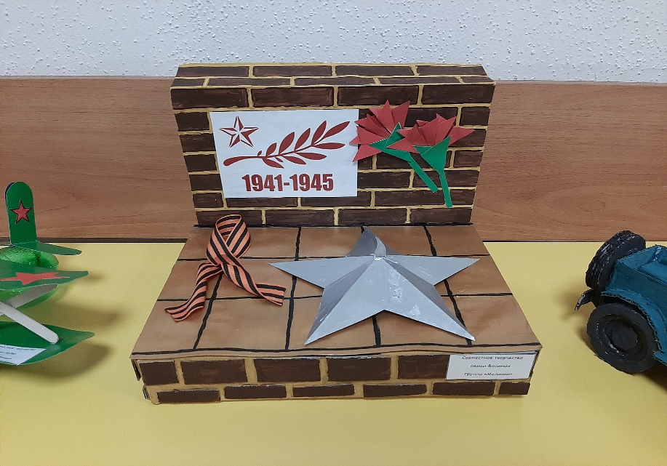

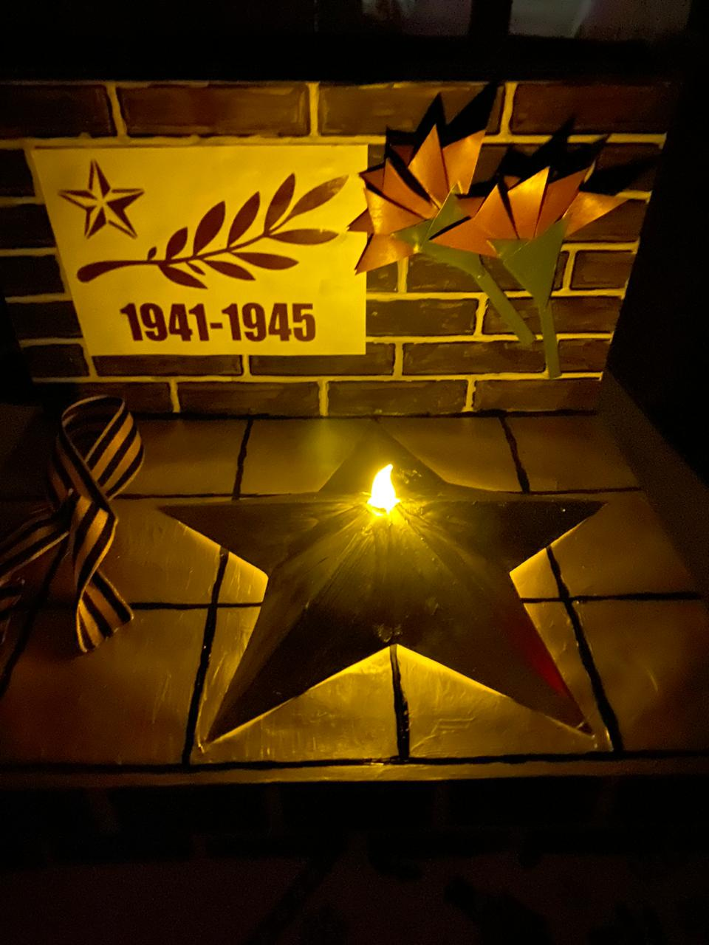

Приложение№2

Мемориал «Разорванное кольцо»
Демонстрация экспонатов

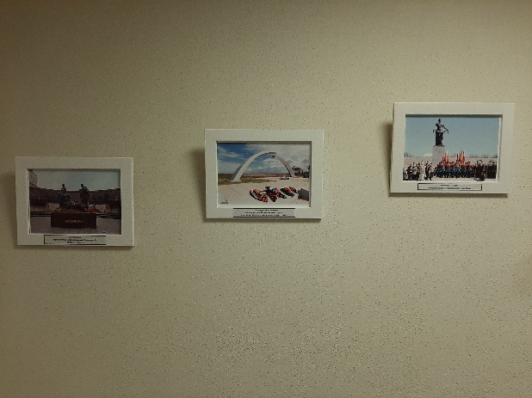
«В кольце блокады» 872 дня находился город Ленинград и его жители.
Мемориал «Разорванное кольцо» посвящён Дню снятия блокады города, находится он на западном берегу Ладожского озера.

Фотоэкспозиция «Герои войны»
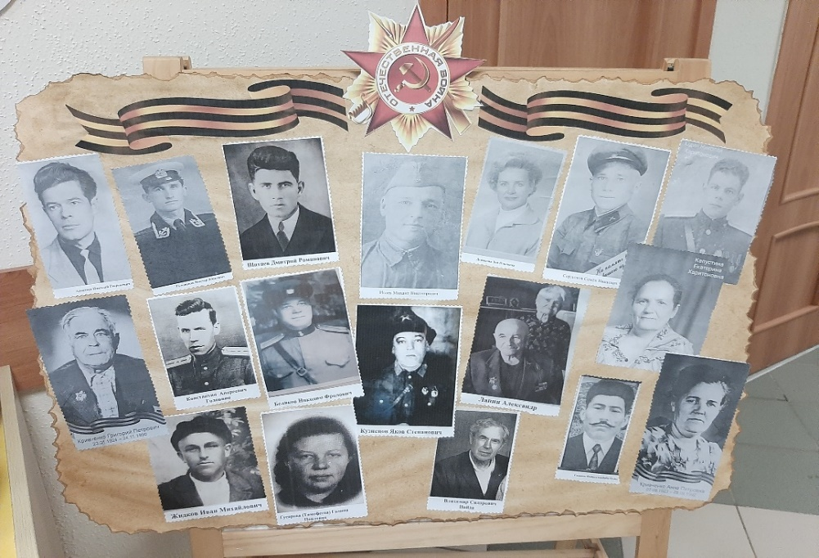

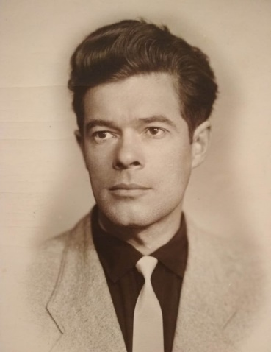
Помощник-ребёнок: мой прадедушка, Алексеев Николай Георгиевич подростком пережил всю блокаду. Копал первые оборонительные окопы, тушил зажигательные бомбы, работал на Адмиралтейском заводе. А ещё, у него был блокадный дневник, который мы храним как самую дорогую вещь. Я очень горжусь своим прадедом!

Приложением №3

Грузовик «Полуторка»
Демонстрация экспоната

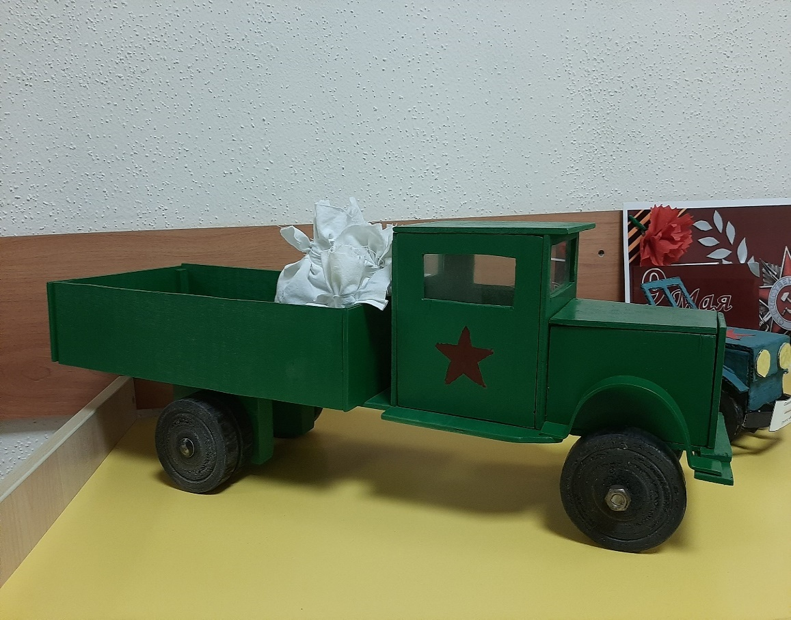

Помощник-ребёнок: такое название в народе грузовик получил благодаря своей грузоподъёмности в полторы тонны. Водители полюбили его за простоту конструкции и надёжность. В первые годы войны, наша страна несла огромные потери, не хватало техники, было принято решение упростить грузовик: двери были заменены на брезентовые накладки, вместо крыши использовали тент, а в целях экономии, с грузовика сняли по одной фаре и дворнику. Отсутствие двери позволяло спастись водителю, если вдруг машина уходила под лёд. Выдержал грузовик все трудности войны и стал таким же символом, как танк Т-34.

Приложение №4

Мемориал «Пулковский рубеж»
Демонстрация экспонатов

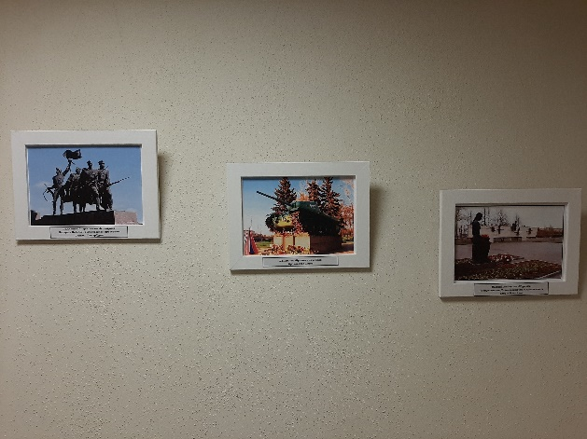
Есть ещё одно памятное место в нашем городе - это мемориальный комплекс «Пулковский рубеж». Здесь экспонатами выступают два танка модели Т-34. Они как часовые на посту, гордо несут свой пост, за ними огромное мозаичное панно с изображениями сцен фронтовой жизни, тягот и трудностей работы в тылу.

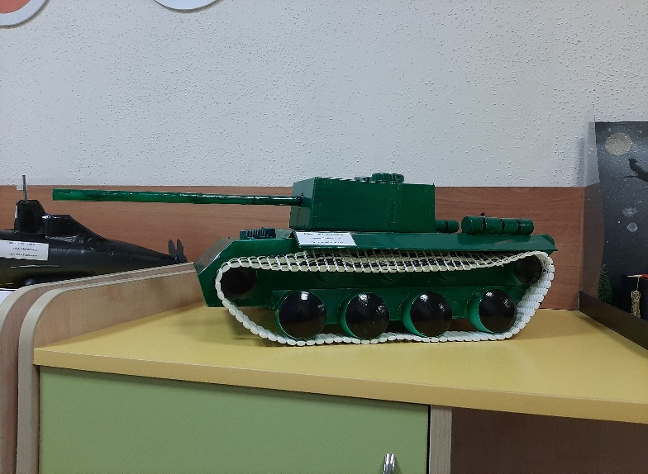
Ребёнок-помощник: танк Т-34, самый знаменитый танк времён Великой Отечественной войны, манёвренный, с мощным вооружением и отличными боевыми качествами. Разработан он под руководством Михаила Ильича Кошкина. В середине корпуса танка находилось боевое отделение, впереди управление, моторное отделение и ведущие колёса размещались сзади. Экипаж танка состоял из четырёх человек. Для врага танк был почти неуязвим. В прошлом году мы с родителями смотрели фильм в кинотеатре, который так и назывался «Т-34».

Фотоэкспозиция «Герои войны»

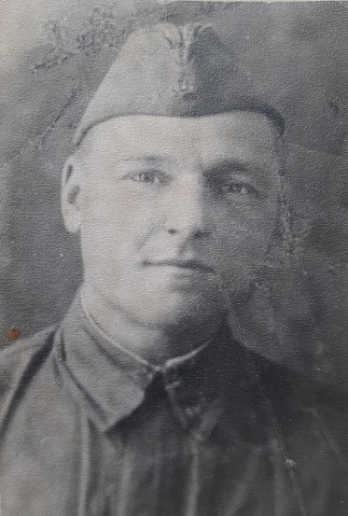
Помощник-ребёнок: мой прадедушка Исаев Михаил Никонорович был танкистом. От тяжёлых ранений он погиб в военном госпитале и был похоронен в селе Хвойное Ленинградской области. У него остались жена и трое детей. У нас сохранились его фотография и «похоронка»- для нашей семьи это тоже самые дорогие вещи. Я горжусь своим прадедом и тем, что ношу его фамилию.

Приложение №5
Мемориал «Журавли»
Демонстрация экспонатов

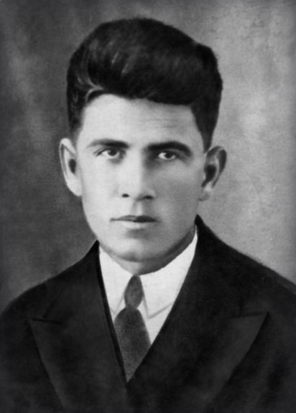
Ребёнок-помощник: мой прапрадедушка - Шатаев Дмитрий Романович до войны работал строителем, строил заводы в городе Иваново. Когда началась война, ему было двадцать девять лет. Служил он в стрелковом отряде, погиб в феврале сорок третьего года. Похоронен в Павловском районе Ленинградской области. У него остались жена и трое детей, которые очень горевали о нем. Об этом мне рассказала моя прабабушка (его дочь). Я горжусь им, он - настоящий герой! И в этом году вся наша семья с портретом прапрадеда обязательно примем участие в шествии Бессмертного полка!

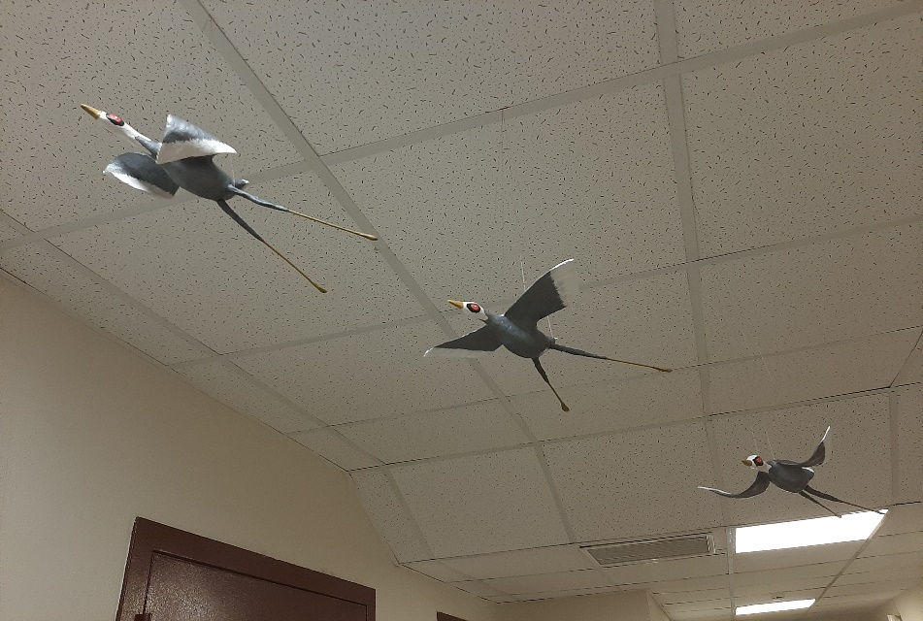

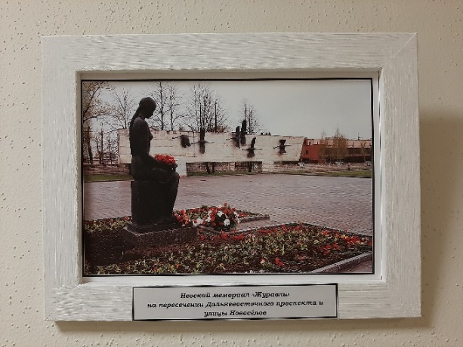
В нашем Невском районе на пересечении Дальневосточного проспекта и улицы Новосёлов стоит мемориальный комплекс «Журавли». На этом месте похоронены почти пятьдесят тысяч ленинградцев: это мирные жители и военные, что стояли за оборону города. На основной стеле помещена композиция из бронзовых журавлей, журавли стали одним из главных символов потерь, которые понесла планета в годы Второй мировой войны.

Приложение№6

Выставка работ «Открытка ветерану» (педагоги и дети)

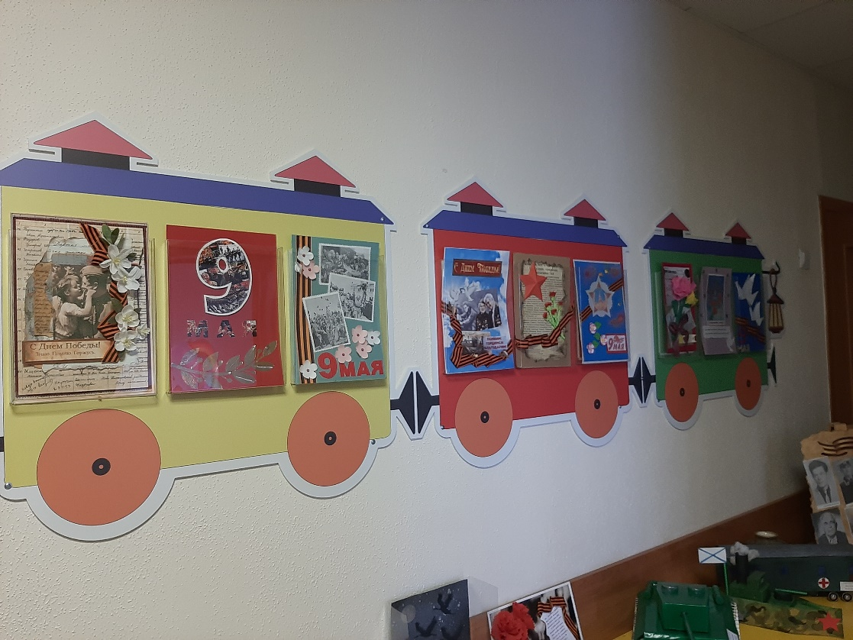

Война - это горькие слёзы, это смерть, разлука ведь каждый имеет право жить, расти, учиться, трудиться на благо своего народа. И пусть каждый, кто захочет взять в руки оружие, спросит у ребёнка, хочет ли он войны и дети всего мира ответят: «Нет войнам! Нам нужен мир!»
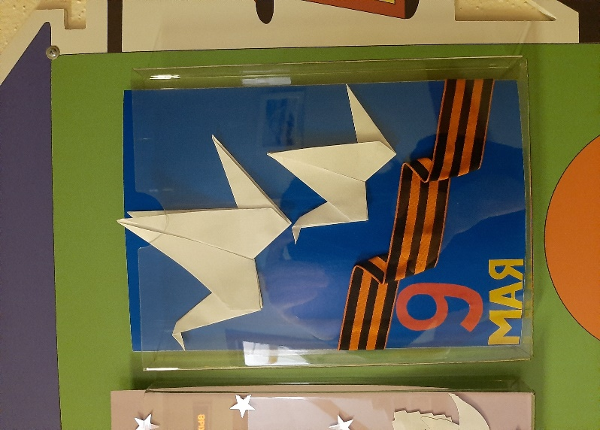
У меня в руках белый бумажный журавлик- это символ мира и надежды. Обратите внимание, на одной из открыток ко Дню Победы, тоже встречается этот символ. Предлагаю вам сегодня, сделать своего бумажного журавлика.

Приложение№7

План-схема оригами «Журавлик»

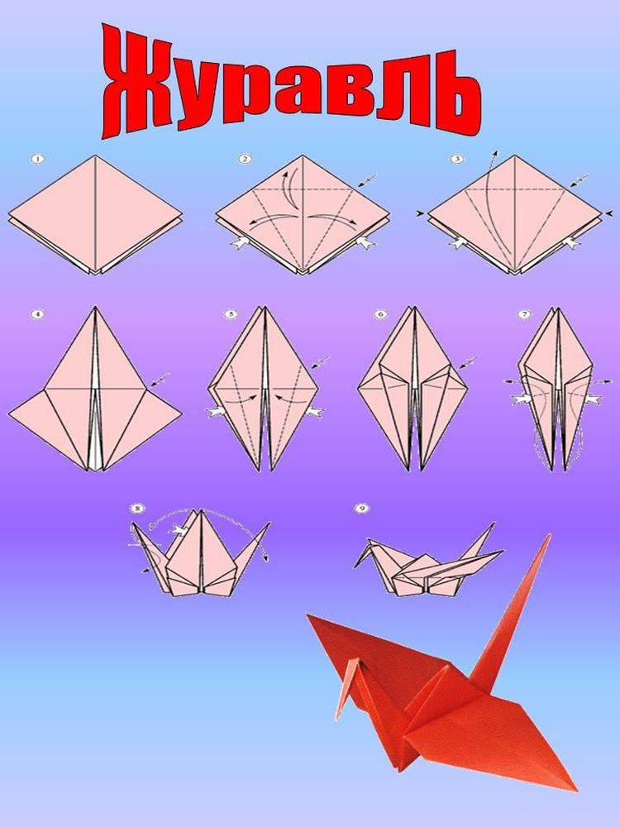

Приложение №8

Открытка «Герою-Победителю»

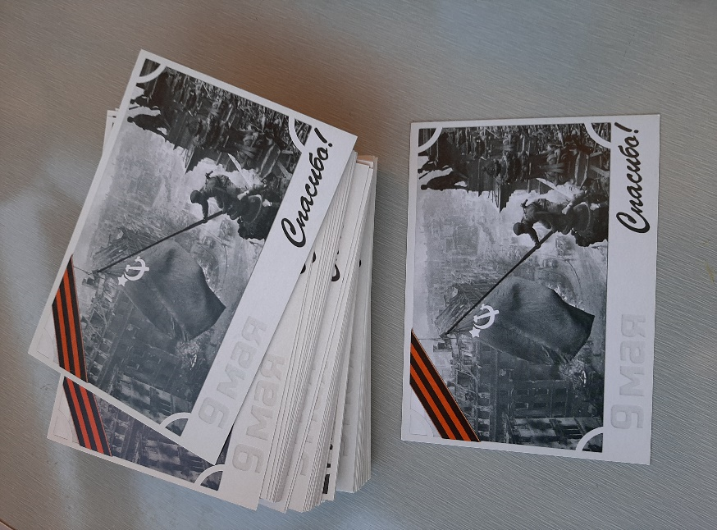
Есть у меня для вас одно небольшое, но очень ответственное поручение. Справитесь? (ответы детей).
Каждому из вас я хочу вручить открытку «Знамя Победы», оборотная её сторона ничем не заполнена. Я знаю, что многие из вас уже умеют читать и писать, а тем, кто пока этого делать не умеют, пусть помогут родители. Подпишите открытку, а мы передадим её Совету Ветеранов нашего города. Такие весточки, что написаны от руки и от всего сердца, будут особенно дороги нашим «Героям-Победителям».

